得分 | 教师签名 | 批改日期
课程编号： IB02010



深圳技术大学实验报告

课程名称： 微机原理与接口技术实验
实验名称： 汇编语言程序上机过程
班 级： 22物联网3班
指导教师： 曹建民，孙瑞泽
报 告 人： 郭颖 学号： 20220501121
合 作 者： 郑妙龄 组号： /
实验地点： 大数据与互联网学院302
实验时间： 2024 年 4 月 24 日 星期 三
提交时间： 2024年4月24日星期三

- 实验目的
①掌握常用工具软件emu8086的使用。
②伪指令：SEGMENT，ENDS，ASSUME，END，OFFSET，DUP。
③掌握INT 21H系统调用的各种功能及其用法。

实验过程记录及分析
- 简要说明使用emu8086软件运行程序的过程。指出程序在运行过程中，查看内存内容的方法。

答：
- 保存为.ASM文件编译成可执行的机器码，并开始执行程序。
- 在程序运行过程中，可以通过emulator: LAB3.exe来查看内存内容。

- 本实验程序中用到了哪些INT 21H的功能调用，请罗列出来并说明其功能。

答：
中断功能
- 09H：显示以$结尾的字符串。
- 01H：读取一个字符，存储在AL寄存器中。
- 02H：将AL寄存器中的字符显示在设备上。
- 4CH：程序终止并返回。

- 列出程序运行后，分配的段寄存器DS、SS和CS的值，说明SS和CS的值为何不是其他值？
答：
CS：第一个指令存储的地址为0719H，即代码从地址0719H开始运行。
DS：因为MOV DS,AX指令将数据段地址赋值给DS寄存器了，所以DS的值为data储存的第一个数值的地址。
SS：因为MOV SS,AX指令将栈段地址赋值给SS寄存器了，所以SS的值为STACK的地址。
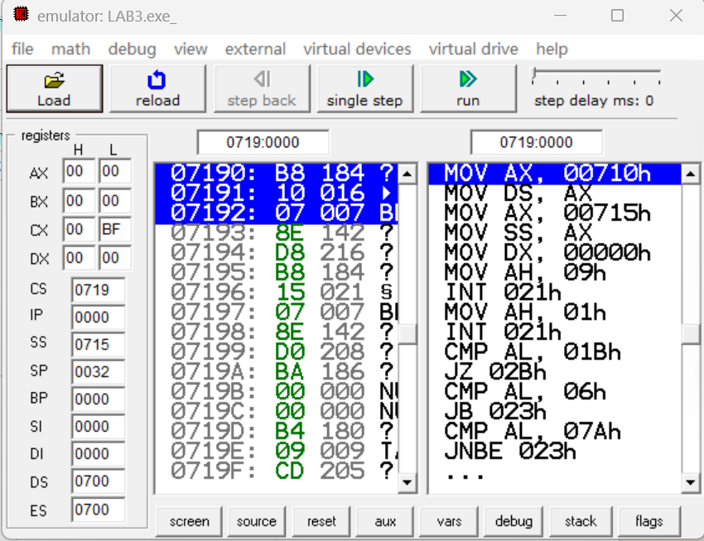

- 若在源程序中将INT 21H的‘H’省去，会产生什么现象？说明原因。
答：
会导致平台无法识别指令，导致编译错误，程序无法运行。

- 写出实验步骤6要求的自编程序，注意实现指导书中要求的功能。对关键语句注释，并附运行结果截图。
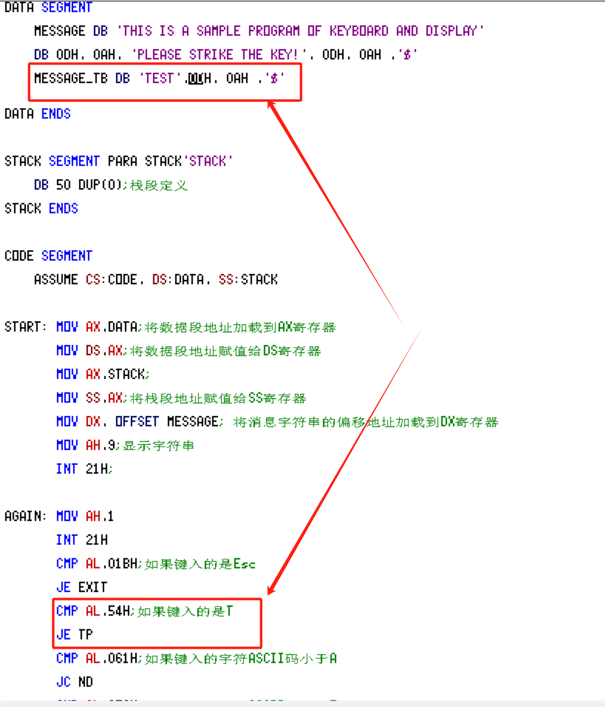
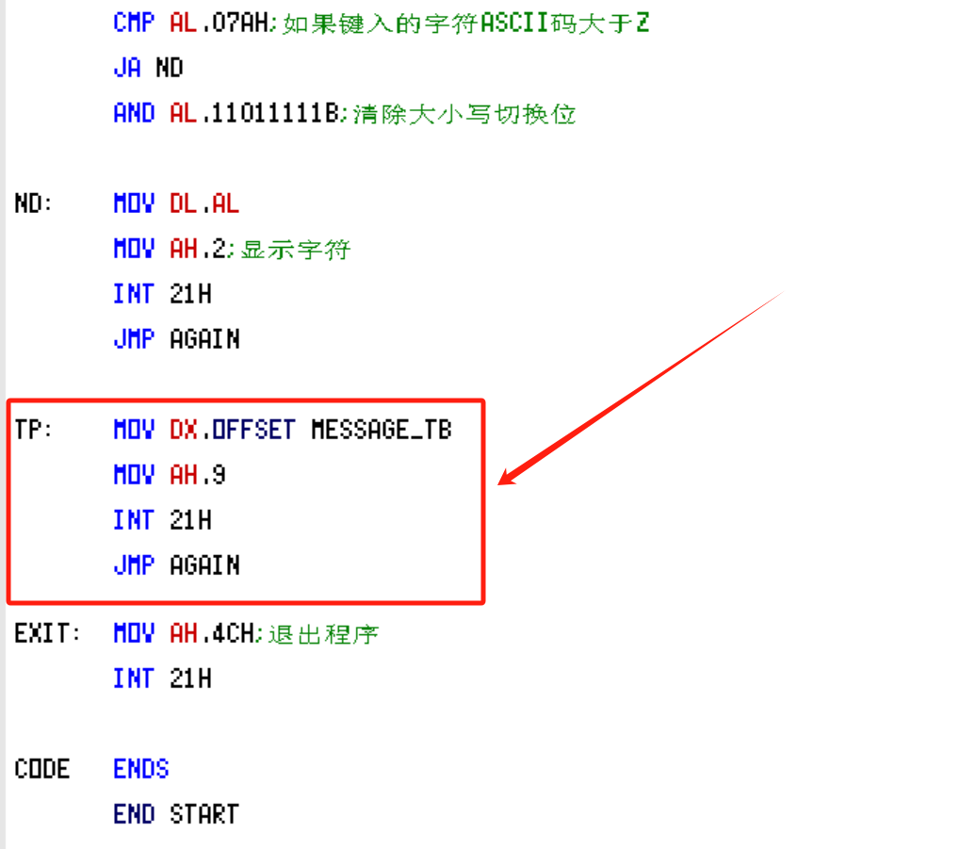
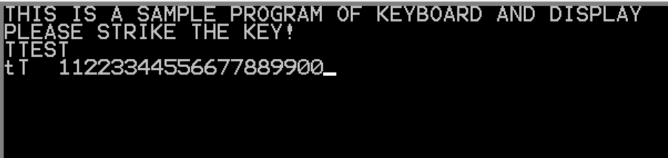

三、实验总结
实验学习了JMP、JC、JE、JA等指令的运用以及程序的跳转中断和call相关内容，编写实验成功实现了键盘键入‘T’时输出TEST，熟悉并使用了汇编语句的基本框架和指令。

指导教师批阅意见：

成绩评定：

预习  （10分） | 实验分析  （40分） | 实验报告  （50分） | 报告整体  印 象 | 总分

注：成绩评定的内容可根据实际情况进行调整。

